Mộng Đông Thiền Sư Di Tập
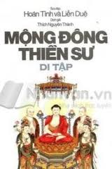

ĐĐ.Thích Nguyên Thành
---o0o---

Nguồn

Chuyển sang ebook 14-6-2009
Người thực hiện : Nam Thiên – namthien@gmail.com
Link Audio Tại Website http://www.phatphaponline.org

Mục Lục

---o0o---

